“腾讯会议”软件操作规程

一、下载安装“腾讯会议”-->勾选“我已阅读并同意”-->用“手机号”或“微信”，登录或新用户注册。
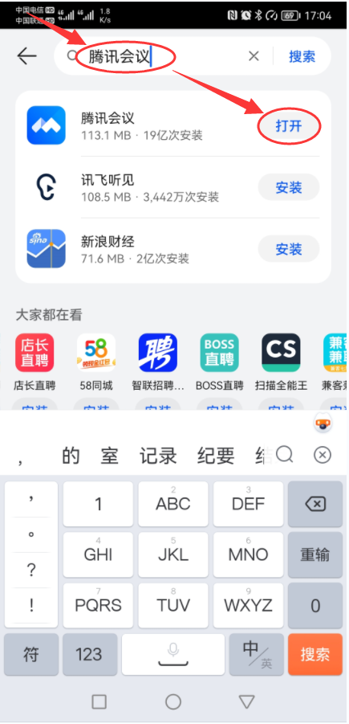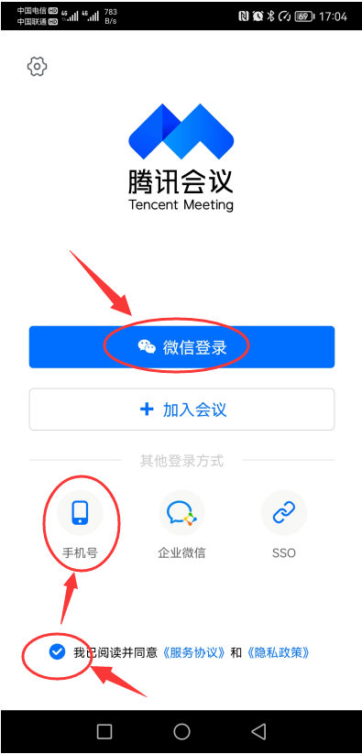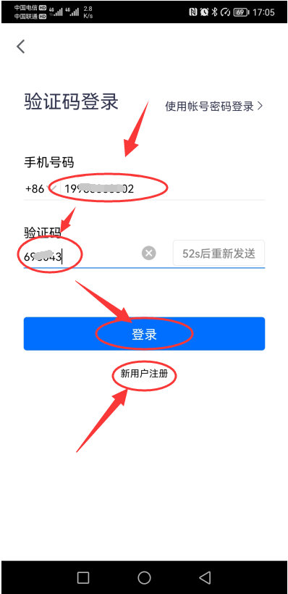

二、登录成功之后点击“加入会议”-->输入“会议号”，修改“您的名称”为：报考岗位+姓名-->开启麦克风、扬声器、视频，点击“加入会议”-->输入“入会密码”，点击“加入”即可。
